プログラム説明書

自作ゲーム「弾幕ギャラクシー」について

専門学校　穴吹情報公務員カレッジ

　デジタルクリエイト学科

　岩佐　暁歩海

1. 開発の動機

　以前から弾幕シューティングを作ってみたいと思っていて、今回のゲーム大賞を機会に制作しました。かつ私達は従来の弾幕シューティングに無いようなものを作ろうと考えました。今回の開発したゲーム「弾幕ギャラクシー」では通常の１人プレイモードの他に、２人でプレイできるVSモードを搭載しました。

VSモードは、２つのゲームパッドを使い１つのPCでどちらが先にステージのボスにたどり着き倒すかというものなのですが、プレイヤーを妨害する「スキル」を使用できるようにしています。また通常の１人プレイモードでは、シューティングゲームが苦手な人でもできるように操作がシンプルで何度も挑戦できるようにし、パターンを構築してクリアできるようにしています。実際にプレイしてみてステージが選択できることですぐに違う種類の弾幕がプレイできる点と、VSモードでの２人対戦がよかったと感じました。

２．注目して頂きたい点

今回一番注目していただきたい点は、VSモードである、二人で対戦するところです。

敵を倒すことによりボスが出現させるようにさせ、制限時間内に早くボスを倒した方が勝ちと言うシンプルな形となっています。それと、敵を倒すことにより出るアイテムを取ることでスキルを使うことができます。スキルを使うと相手の動きを制限させることができ、有利に動くことができます。

　後、ステージモードでのメニュー画面で一つの変数をループさせることで選択カーソルを上下ループさせています。その変数使うことで、選択カーソルの位置で各ステージに飛ぶようにしました。プレイする側にわかりやすくすることで、操作を簡単にしてスムーズにプレイしてもらうようにしています。

３．製作者

プログラム ：岩佐暁歩海

：松村優輔

グラフィック：岩佐暁歩海

：松村優輔

：（一部フリー素材）

BGM,SE ：フリー素材

制作時間 ：約７０時間

４．開発環境

開発機　　　：dynabook Satellite B754/88LB

ｸｸﾞﾗﾌｯｸﾎﾞｰﾄﾞ：GeForce GT 740M

OS 　　　　：Windows 8.1

コンパイラ　：Unity 4.5.5

アセット　　：使用なし

５．起動方法

DVD内の「弾幕ギャラクシー」フォルダの中にある「game」にある、弾幕ギャラクシー.exeをダブルクリックしてください。

1. 操作方法

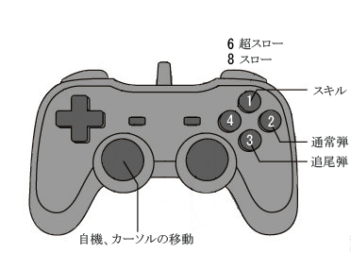

①ボタン スキル（アイテムを１０消費、VSモードのみ使用可能）

②ボタン 通常弾

③ボタン 追尾弾（敵のボスに向かって直線に追尾）

⑥ボタン 超スロー（通常の６分の１の速度で移動）

⑧ボタン スロー（通常の３分の１の速度で移動）

アナログスティック 自機、カーソルの移動

※雑魚敵を倒すとアイテムが出現し、一定以上入手すると通常弾が強化されたり、VSモードのみアイテムを消費してスキルが使用したりできます。

1. 画面説明

ゲーム中の画面構成は次の通りです。

Stage Mode

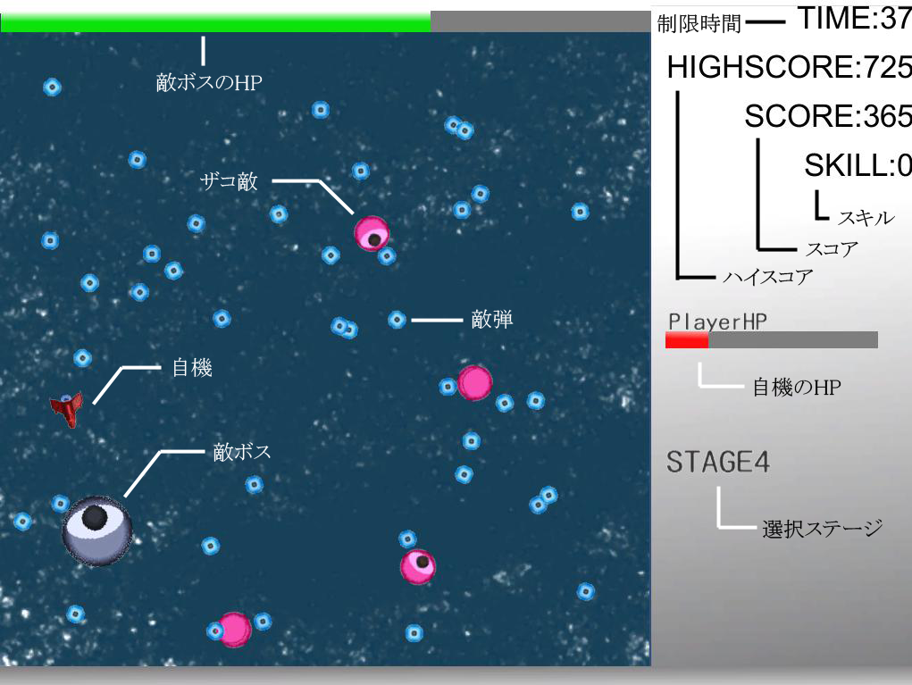

VS Mode

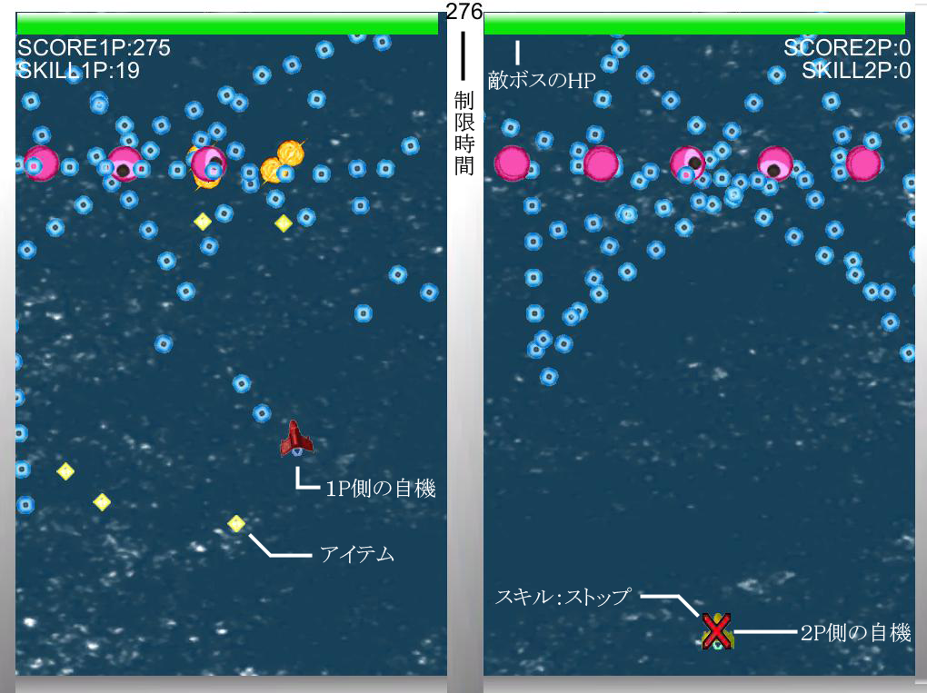

1. ファイル構成

プログラムファイルの構成は、以下の通りです

　　　　scriptファイル

Anim

Enemy

Fadein-out GameController

Gimmick

Materials

Menu

Player

Title

･･･アニメーション

･･･敵

･･･フェードイン、フェードアウト

･･･ゲームの基盤

･･･ゲームのスキルなど

･･･色と画像

･･･メニュー画面

･･･自機

･･･タイトル

データファイルの構成は、以下の通りです。

　　　　sozaiファイル

BGM

Materials

picture

SE

･･･BGM

･･･色、文字

･･･画像

･･･SE